Nama : Achmad anval adhiem allain /244107020039

Kelas: TI 1B / 02

JOBSHEET 9

Percobaan 1

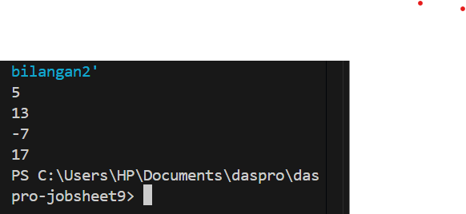

Pertanyaan

1. Program akan eror, karena tipe data Int hanya dapat membaca bilangan bulat bukan bilangan koma

3.

Code di atas berguna untuk membaca elemen tersebut dari 0 sampai 3 dan berjalan 4 kali

4. 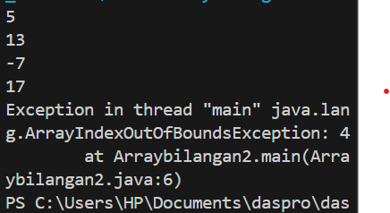

Seharusnya keluar 5 perulangan tetapi yang di masukkan hanya 4 elemen maka program akan error

Percobaan 2

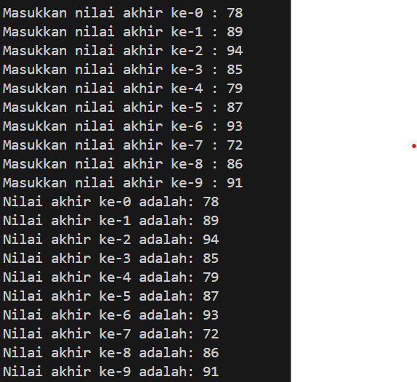

Pertanyaan

1. 

Tidak terjadi perubahan namun dengan menggunakan nilaiAkhir.lenght bilangan lebih mudah diubah karena selalu mengikuti ukuran array

1. Digunakan untuk menentukan berapa kali loop tersebut akan di eksekusi, untuk mengakses elemen elemen yang ada dalam array nilaiAkhir
2. 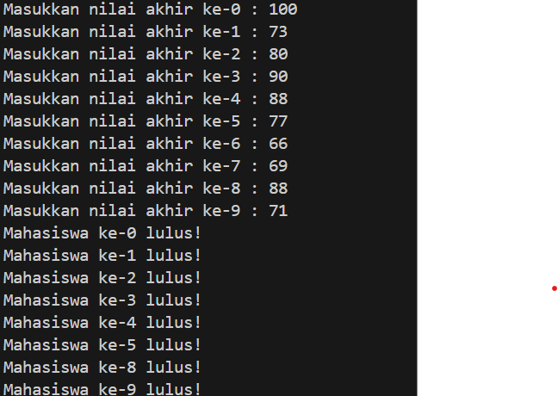

Hasil output akan lulus semua karena hanya memberi pernyataan benar saja

1. 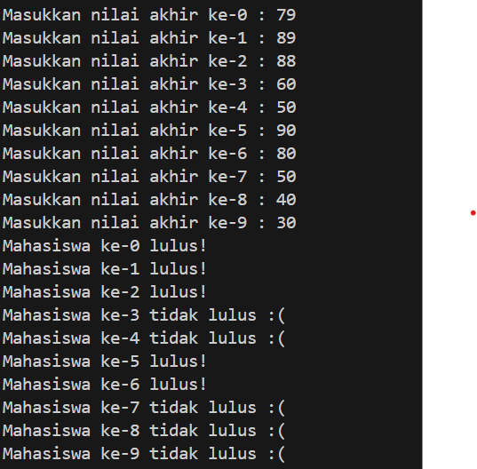

Percobaan 3

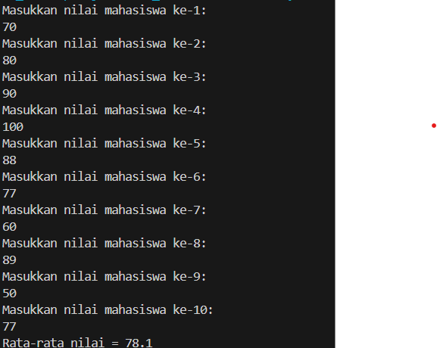

Pertanyaan

1. 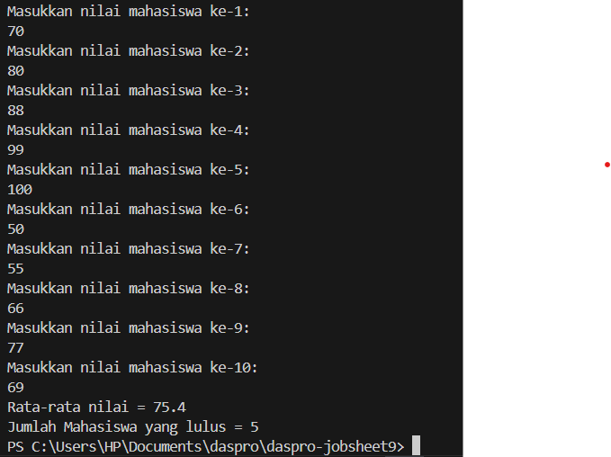
2. 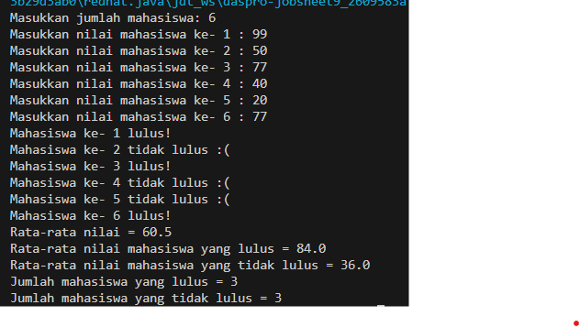

Percobaan 4

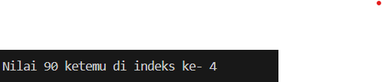

Pertanyaan

1. Berguna untuk menghentikan eksekusi jika nilai yang di cari sudah ketemu
2. 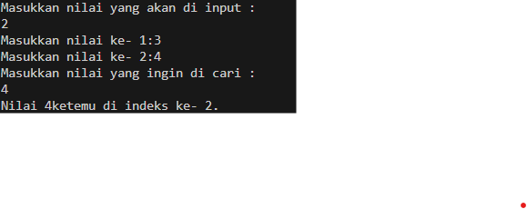
3. 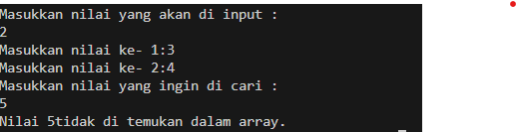

Tugas

1.